Data 4.06.20 r

Temat: Dziecięce emocje i uczucia.

1. Zapraszam dzieci razem z rodzicem do wykonania gniotka:

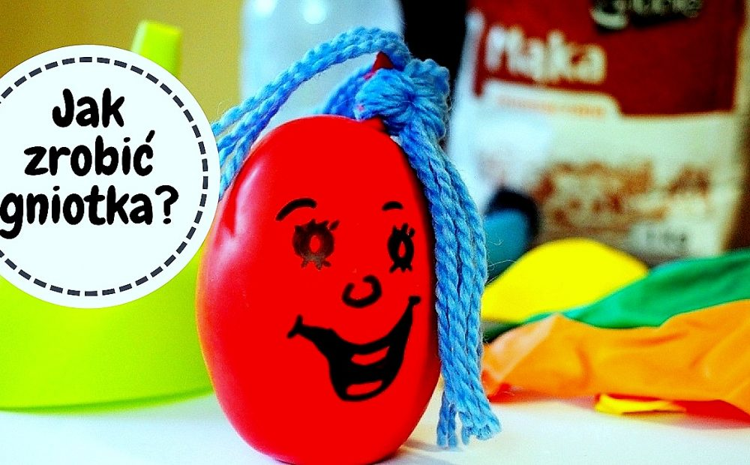

Wszelkiego rodzaju zabawy dotykowe oddziałujące na dziecięce zmysły dostarczając maluchom wiele radości. Dlatego warto zrobić samodzielnie własnego gniotka. To jedna z najtańszych zabawek, którą można zrobić z dzieckiem. Zgniatanie balona wypełnionego mąką lub ryżem świetnie odstresowuje i pozwala wyrzucić z siebie negatywne emocje relaksując i wprawiając w dobry nastrój.

#### Do wykonania Gniotka potrzebujecie:

**Balon, butelkę 500 ml z mąką ziemniaczaną lub ryż, lejek, słomkę lub wykałaczkę, włóczkę do zrobienia fryzury naszemu stworkowi oraz czarny marker.**

Na początku wsypujemy mąkę do wysokości 1/2 lub 3/4 butelki w zależności od wielkości balona. Najlepiej robić to przez lejek, poruszając w środku słomką lub wykałaczką, aby przesypywało się bez zastojów. Następnie dmuchamy balon, skręcamy go i zakładamy na butelkę. Teraz wystarczy butelkę obrócić w taki sposób, aby mąka przesypała się do nadmuchanego balona. Można to przyśpieszyć ściskając kilkukrotnie butelkę.

        Nie wsypujemy mąki przez lejek bezpośrednio do balona. Gdyż do nienadmu- chanego balona nie zmieścimy tyle mąki, co do nadmuchanego i zamiast gniotka wyjdzie nam “flak” ,Dlatego właśnie robimy to za pomocą butelki. Wypełniony mąką balon ściągamy z butelki, spuszczamy powoli powietrze związujemy go i zabieramy się za dekorowanie. Na czubku głowy naszego Pana Gniotka przywiązujemy włóczkę i rysujemy markerem buzię. Nasza zabawka jest już gotowa, zobacz zdjęcia, jakie to proste.

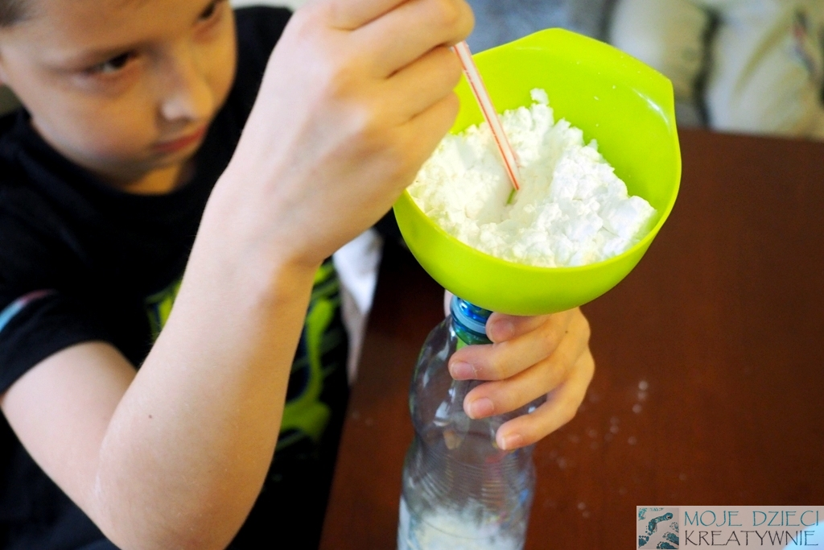

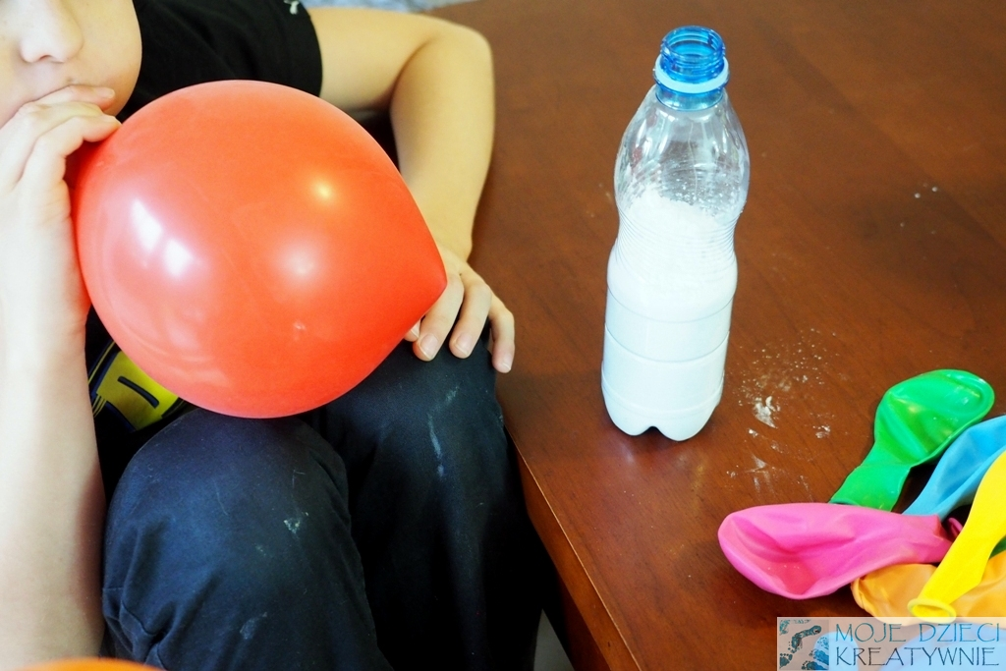

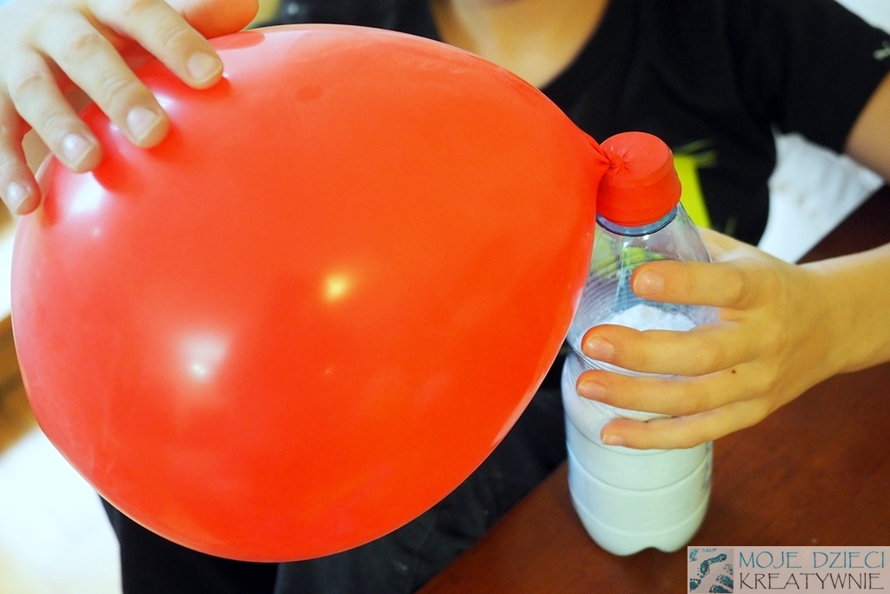

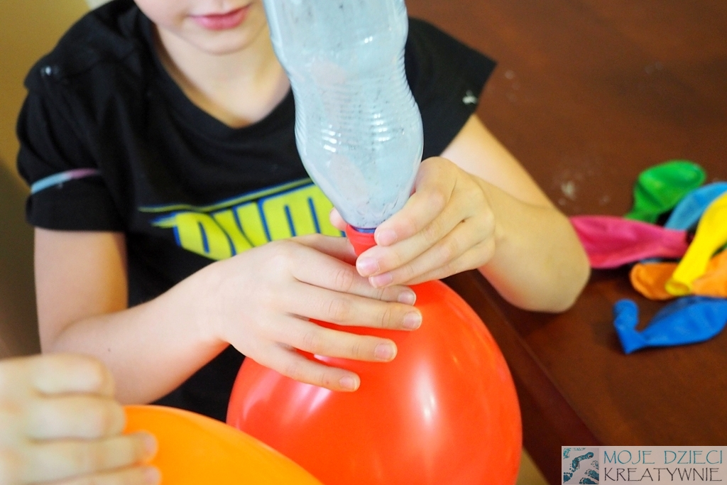

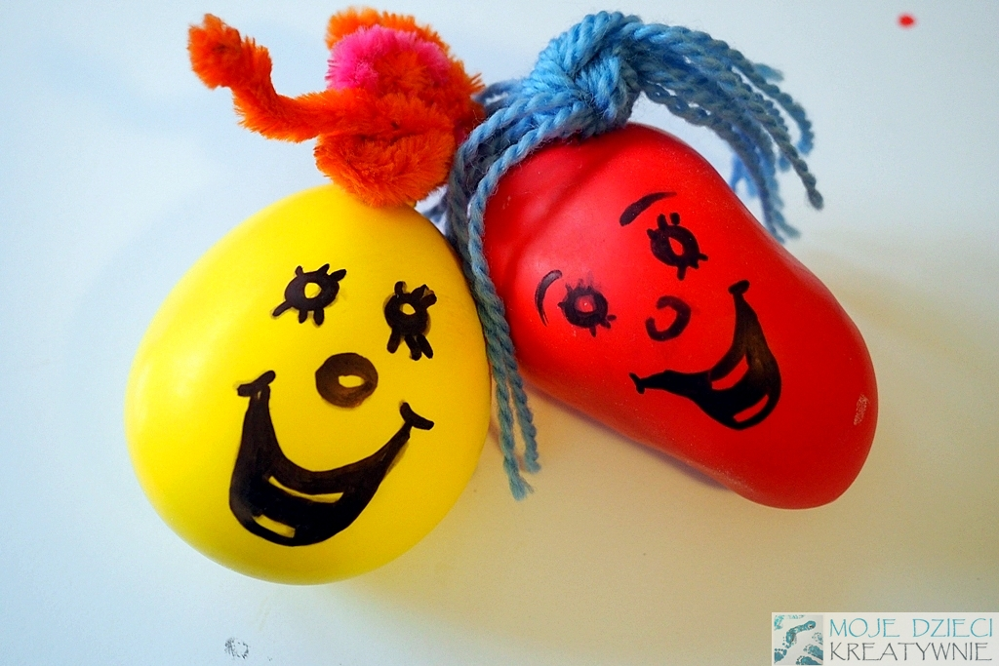

2.Zapraszam do oglądania filmu dla dzieci o emocjach i uczuciach

[https://www.youtube.com/watch?v=TcLK9ZBUsDs](https://www.youtube.com/watch?v=TcLK9ZBUsDs" \t "https://przedszkouczek.pl/2020/01/26/kraina-emocji/_blank) – bajka dla dzieci o emocjach.

3.Sekwencje - dorysowanie właściwej buźki według podanego rytmu:

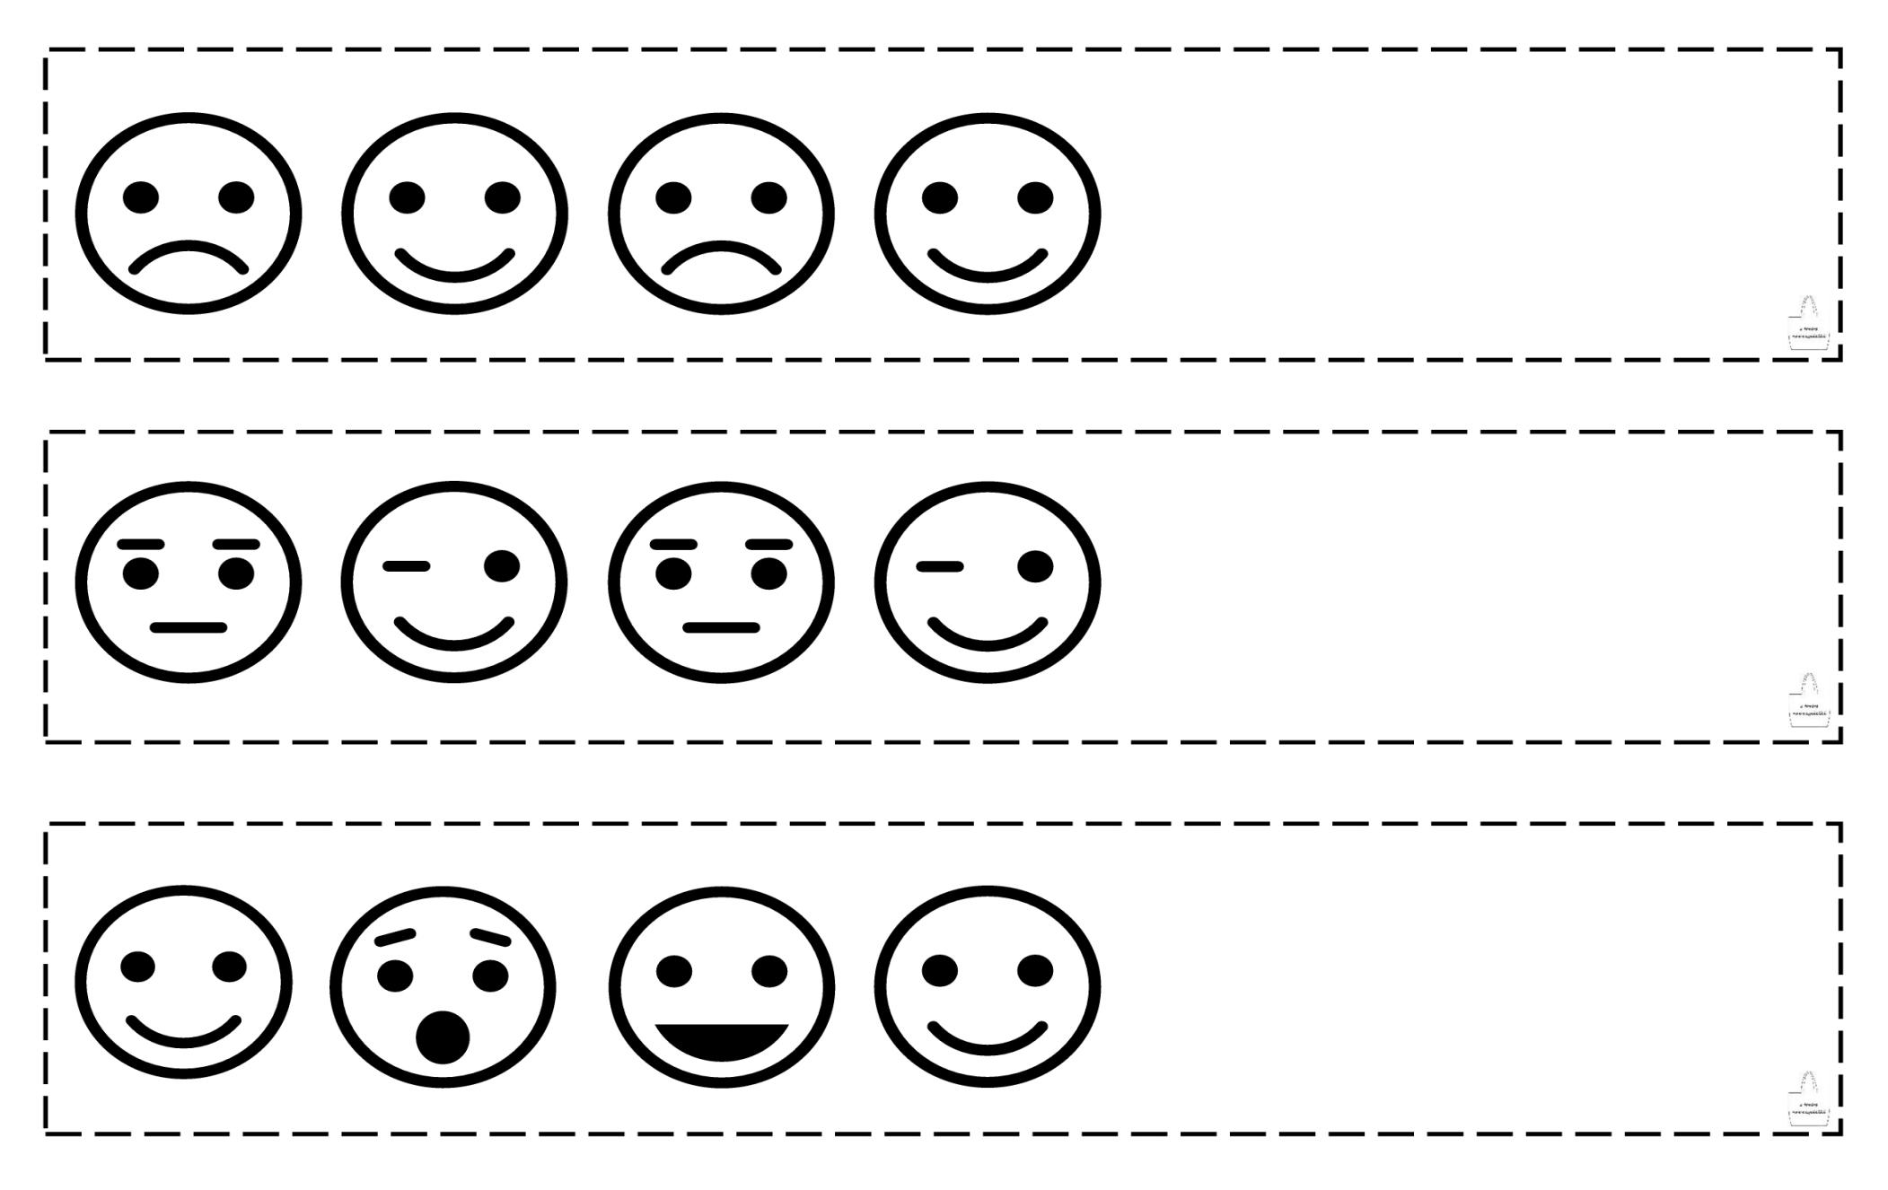

4.Zapraszam do zabawy z wykorzystaniem kostki z oczkami 1-6 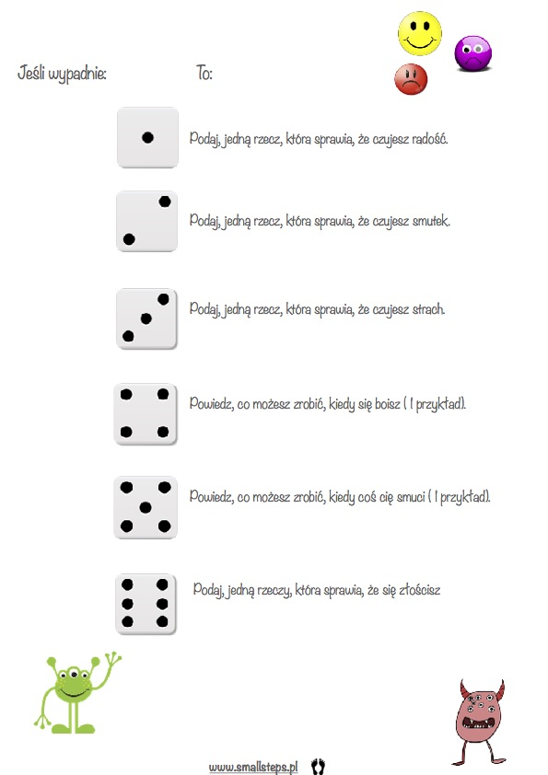

5.Zabawa logopedyczna „Indian „Szeke, szeke” – ćwiczymy narządy mowy  
  
Na górze - szeke, szeke. (robimy rękami "młynek" na górze)  
Na dole - szeke, szeke. (robimy rękami "młynek" na dole)  
Na prawo - szeke, szeke. (robimy rękami "młynek" z prawej strony)  
Na lewo - szeke, szeke. (robimy rękami "młynek" z lewej strony)

**6.Zabawa ruchowo naśladowcza „Tam w Afryce rzeka Nil”**

Tam w Afryce rzeka Nil. (pokazujemy palcem na wprost niby to postukując)  
W niej krokodyl (kłapiemy dłońmi udając paszczę krokodyla)  
mały żył. (pokazujemy coś małego blisko siebie trzymając dłonie)  
Z tatą krokodylem (pokazujemy dużą paszczę)  
pływał sobie Nilem (pokazujemy ruch płynącej ryby)  
i śpiewał tak:  
Tam w Afryce… ( powtórzenie zabaw 3 razy).

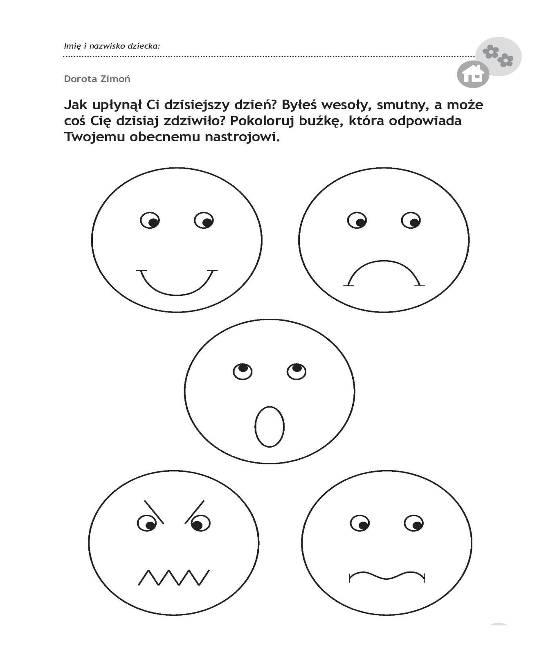

Dziękujemy Dzieciom i Rodzicom